Κυριακή 3 Ιουνίου 2018
Εθνική Βιβλιοθήκη της Ελλάδος
Κέντρο Πολιτισμού Ίδρυμα Σταύρος Νιάρχος

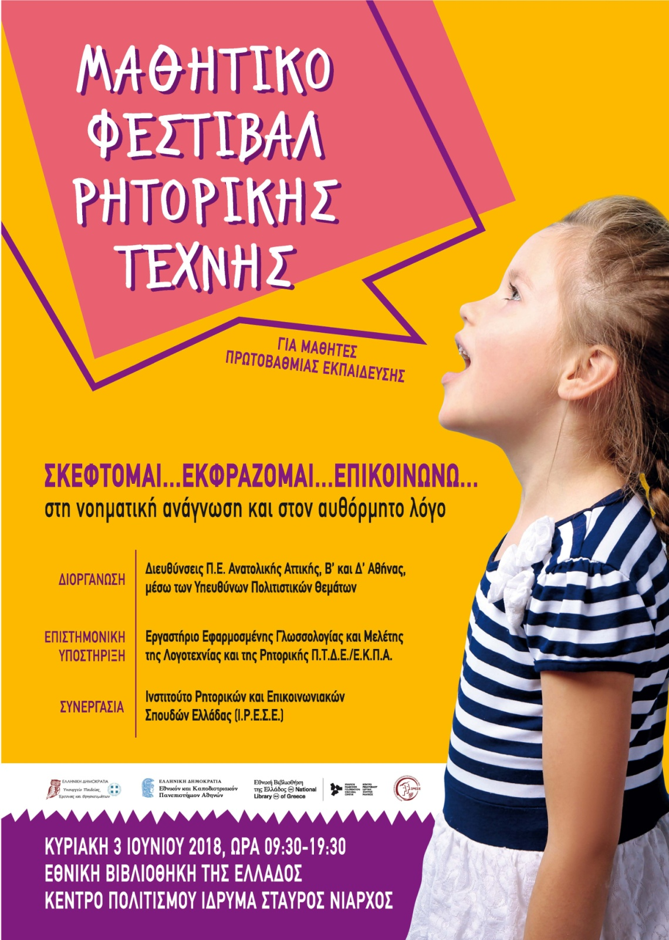

Π Ρ Ο Γ Ρ Α Μ Μ Α
Σ χ ο λ ε ί α Π ρ ω τ ο β ά θ μ ι α ς Ε κ π α ί δ ε υ σ η ς B ΄ Α θ ή ν α ς

16:00 – 16:15 Προσέλευση (Αίθουσα Πύργου Βιβλίων)
16:15 - 16:30 Χαιρετισμοί - Χωρισμός σε αίθουσες
16:30 – 19:30 Παράλληλες Συνεδρίες

ΑΙΘΟΥΣΑ ΠΥΡΓΟΥ ΒΙΒΛΙΩΝ (Ισόγειο)
Νοηματική Ανάγνωση - Αυθόρμητος Λόγος:
8^{ο} Δ.Σ. Αγίας Παρασκευής
4^{ο} Δ.Σ. Νέας Ιωνίας
9^{ο} Δ.Σ. Ηρακλείου
Ιδιωτικό Δ.Σ. Ελληνογαλλική Σχολή «Saint Joseph»

ΑΙΘΟΥΣΑ 127 (Ισόγειο)
Νοηματική Ανάγνωση - Αυθόρμητος Λόγος:
2^{ο} Δ.Σ. Χαλανδρίου 3^{ο} Δ.Σ. Νέου Ψυχικού
4^{ο} Δ.Σ. Νέου Ψυχικού 6^{ο} Δ.Σ. Χαλανδρίου

ΑΙΘΟΥΣΑ 113 (Ισόγειο)
Νοηματική Ανάγνωση - Αυθόρμητος Λόγος:
1^{ο} Δ.Σ. Παπάγου
5^{ο} Δ.Σ. Χολαργού
1^{ο} Δ.Σ. Ψυχικού

